Semester Term: Summer 2020
Team Project:
Team Name:
Team Members with Roles:
- ..
- ..
- ..
- ..

Project Design:
Project Scope: (Review how you will satisfy the program requirements)
- Dự án quản lý sản phẩm(trái cây) của công ty. Giúp cho việc quản lý sản phẩm bán ra và quản lý khách hàng cũng như là người bán hàng được thuận tiện và dễ dàng hơn.
- Requirement:
+ Client: read file, write file, show list(include total sales), show detail, update information, add new Client
+ Sale Representatives: read file, write file, show list(include monthly sales), show detail, update information, add new Saler, calculate Sale Bonus for each saler
+ Product: read file, write file, show list(include total current sales), show detail, update information, add new Product
+ Sales(Sales History): read file, write file, show list, show detail, update information, add new Product(purchase).
- Schedule:
+ Project planing - 1 week: phân chia thứ tự cần làm của mỗi phần requirement, làm từng phần trong mỗi class,
+ Code – 3 week: reseach function, data cần dùng cho project
+ Write report, ppt, submit code in Github – 1 week
Program Organization: (How are you organizing your program and data to make the program work?)
- Tổ chức các mục theo từng requirement, từ Client đến Sales.
- Qui trình cần thực hiện:
+ Xác định data cần lưu trữ, tạo ra các file. Ở đây sẽ có 4 file tương ứng với 4 class cho 4 phần của requirement.
+ Tạo ra các class, function cần có
+ Mỗi một mục trong requirement sẽ có một file *.h riêng biệt, file *.cpp sẽ hiện thực lại.
+ Đối với một số chức năng như total sales, monthly sales sẽ được thực hiện khi hoàn thành đủ 4 class
+ Từng phần sẽ có một hàm để test trong function main để đảm bảo chương trình được chạy.
Project Details: (What data are you storing and what functions will you use to make the program work?)
- Data cần lưu trữ:
+ Client và Sale Representatives sẽ có data giống nhau: name, address, phone, email
+ Product có data: price, name, active(dùng để xác định sản phẩm có còn được bán hay không).
+ Sales(Sale History): saler, product, client, date, quantity, total.
Trong đó: saler, product, client sẽ lưu trữ số stt của client, product và saler trong ở các class trên
- Các function:
+ Mỗi class đều sẽ có các function để thực hiện chức năng: đọc file, viết file, thêm information, update information, list all information, view detail.
+ Từng class sẽ có các function khác nhau như:
- SaleRep: function tính sale bonus năm
- Product: function tạo report tháng
- Sales: function để lấy list các product, client và sales có trong sale history
+ Function main() dùng để chạy chương trình và test tất cả các function đã tạo.
Client View: (What does the client see when he/she runs to the program?)
Khi run program, client sẽ được chọn các menu để thực hiện chức năng mà họ mong muốn đối với từng danh mục. Sẽ có các danh mục chính cần chọn trong menu như:
What do you want?
1.Client
2.Sale Representatives
3.Products
4.Sale History
Trong mỗi danh mục có các danh mục phụ riêng của từng phần, mỗi mục sẽ đại diện cho một chức năng chính cần thực hiện:
- Client sẽ có các danh mục:
//List all client in file
Client:
1.Show detail
2.Add client
3.Update client
4.Exit
- Sale Representatives:
//list all saler in file
SaleRep:
1.Show detail
2.Add new
3.Update Infor
4.SaleBonus
5.Exit
- Product:
//list all product in file
Product:
1.Show detail
2.Add new
3.Update product
4.Report Month
5.Exit
- Sale History:
//list all sale history in file
Sale History:
1.Show detail
2.Add new
3.Update sale history
4.Exit

Algorithm (flowchart and/or pseudo-code):
- Main:
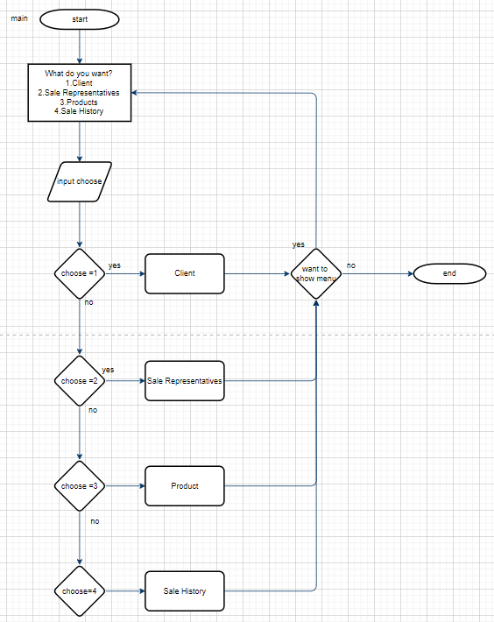
- Client:
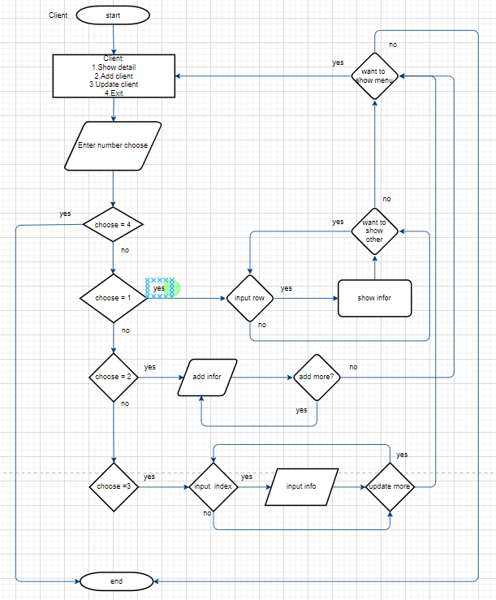
- Sale Represensives:
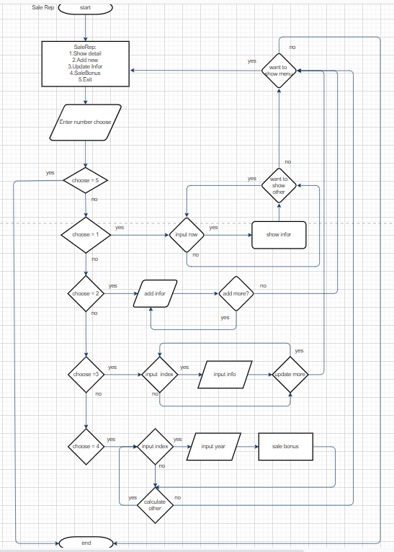
- Product:
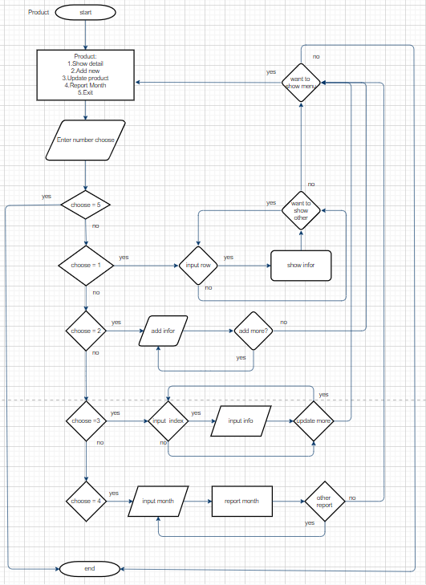
- Sales:
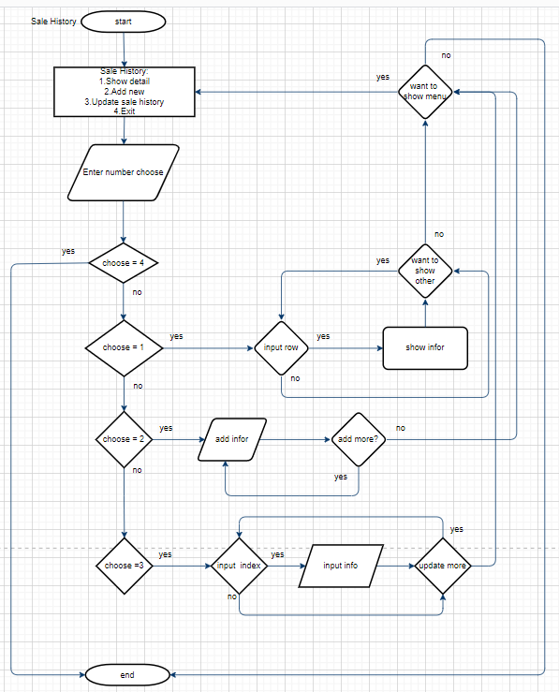

Project Code/Implementation:
Source Code Listing: (Text listing not image of source code)
- Main code:
#include <iostream>
#include <fstream>
#include <string>
#include <iomanip>
#include <vector>
#include <sstream>
#include <stdio.h>
#include "VO.cpp"
#include "client.h"
#include "salerep.h"
#include "product.h"
#include "sales.h"
using namespace std;

const int MAX_VALID_YR = 9999;
const int MIN_VALID_YR = 1800;

// Returns true if
// given year is valid.
bool isLeap(int year)
{
// Return true if year
// is a multiple of 4 and
// not multiple of 100.
// OR year is multiple of 400.
return (((year % 4 == 0) &&
(year % 100 != 0)) ||
(year % 400 == 0));
}

// Returns true if given
// year is valid or not.
bool isValidDate(int d, int m, int y)
{
// If year, month and day
// are not in given range
if (y > MAX_VALID_YR ||
y < MIN_VALID_YR)
return false;
if (m < 1 || m > 12)
return false;
if (d < 1 || d > 31)
return false;

// Handle February month
// with leap year
if (m == 2)
{
if (isLeap(y))
return (d <= 29);
else
return (d <= 28);
}

// Months of April, June,
// Sept and Nov must have
// number of days less than
// or equal to 30.
if (m == 4 || m == 6 ||
m == 9 || m == 11)
return (d <= 30);

return true;
}

int main()
{
cout << "Hello Word" << endl;
string sum, ysum, nsum;
int chooseMenu;
do {
cout << "What do you want?" << endl;
cout << "1.Client\n2.Sale Representatives\n3.Products\n4.Sale History\n";
cout << "Enter your choose: ";
cin >> chooseMenu;
switch (chooseMenu)
{
case 1: {
//client function
//init

int index;
string y, n;
int choose;
Client updateNew, addNew;
string name, address, phone, email;
//menu
do {
//open to read file
readFile("client.csv");
//list all client
listAll();
//choose menu
cout << "Client:\n1.Show detail\n2.Add client\n3.Update client\n4.Exit" << endl;
cout << "Please enter number to choose menu: ";
cin >> choose;
switch (choose)
{
case 1: {
//view detail
cout << "input row want show detail: ";
cin >> index;
do {
viewDetailClient(index);
cout << "Do you want show other client(Y/N): ";
cin >> y;
if (y == "N" || y == "n") {
cout << "Bye. See you again" << endl;
break;
}
cout << "Input row number: ";
} while (cin >> index);
} break;
case 2: {
//add new client

do {
cout << "Input information client: " << endl;
cout << "Name: "; cin >> name;
cout << "Address: "; cin >> address;
cout << "Phone(###-###-####): "; cin >> phone;
cout << "Email: "; cin >> email;

addNew.name = name;
addNew.address = address;
addNew.phone = phone;
addNew.email = email;

addClient(addNew);
writeFile("client.csv");
cout << "Do you want add more(Y/N): ";
cin >> y;
if (y == "N" || y == "n") {
cout << "Bye. See you again" << endl;
break;
}
} while (y != "n" || y != "N");
} break;
case 3: {
//update info
do {
cout << "input row want update: ";
cin >> index;

Client a = getClient(index);
if (a.stt != 0) {
cout << "Input information client: " << endl;
cout << "Name: "; cin >> name;
cout << "Address: "; cin >> address;
cout << "Phone(###-###-####): "; cin >> phone;
cout << "Email: "; cin >> email;
updateNew.stt = index;
updateNew.name = name;
updateNew.address = address;
updateNew.phone = phone;
updateNew.email = email;
updateClient(index, updateNew);
writeFile("client.csv");
}
else {
cout << "No row" << endl;
}

cout << "Do you want update more(Y/N): ";
cin >> y;
if (y == "N" || y == "n") {
cout << "Bye. See you again" << endl;
break;
}
} while (y != "n" || y != "N");
} break;
default:
cout << "Thanks. See you again" << endl;
break;
}
cout << "Do you want to see client menu(Y/N): ";
cin >> n;
if (n == "N" || n == "n") {
cout << "Thanks. See you later!!!" << endl;
break;
}
} while (n != "n" || n != "N");
//end client func
} break;
case 2: {
//saleRep
//init
int indexSaler;
string ySaler, nSaler;
int chooseSaler, year;
SaleRep addSaler, updateSaler;
string nameSaler, addressSaler, phoneSaler, emailSaler;
//menu
do {
//open to read file
readFileSaler("salerep.csv");
//list all Sale Rep
listAllSaleRep();
//choose menu
cout << "SaleRep:\n1.Show detail\n2.Add new\n3.Update Infor\n4.SaleBonus\n5.Exit" << endl;
cout << "Please enter number to choose menu: ";
cin >> chooseSaler;
switch (chooseSaler)
{
case 1: {
//view detail
cout << "input row want show detail: ";
cin >> indexSaler;
do {
viewDetailSaleRep(indexSaler);
cout << "Do you want show other client(Y/N): ";
cin >> ySaler;
if (ySaler == "N" || ySaler == "n") {
cout << "Bye. See you again" << endl;
break;
}
cout << "Input row number: ";
} while (cin >> indexSaler);
} break;
case 2: {
//add new
do {
cout << "Input information client: " << endl;
cout << "Name: "; cin >> nameSaler;
cout << "Address: "; cin >> addressSaler;
cout << "Phone(###-###-####): "; cin >> phoneSaler;
cout << "Email: "; cin >> emailSaler;

addSaler.name = nameSaler;
addSaler.address = addressSaler;
addSaler.phone = phoneSaler;
addSaler.email = emailSaler;

addSaleRep(addSaler);
//save file
writeFileSaler("salerep.csv");
cout << "Do you want add more(Y/N): ";
cin >> ySaler;
if (ySaler == "N" || ySaler == "n") {
cout << "Bye. See you again" << endl;
break;
}
} while (ySaler != "n" || ySaler != "N");
} break;
case 3: {
do {
//update info
cout << "input row want update: ";
cin >> indexSaler;

SaleRep a = getSaler(indexSaler);
if (a.stt != 0) {
cout << "Input information client: " << endl;
cout << "Name: "; cin >> nameSaler;
cout << "Address: "; cin >> addressSaler;
cout << "Phone(###-###-####): "; cin >> phoneSaler;
cout << "Email: "; cin >> emailSaler;
updateSaler.stt = indexSaler;
updateSaler.name = nameSaler;
updateSaler.address = addressSaler;
updateSaler.phone = phoneSaler;
updateSaler.email = emailSaler;

updateSaleRep(indexSaler, updateSaler);
//save file
writeFileSaler("salerep.csv");
}
else {
cout << "No row" << endl;
}

cout << "Do you want update more(Y/N): ";
cin >> ySaler;
if (ySaler == "N" || ySaler == "n") {
cout << "Bye. See you again" << endl;
break;
}
} while (ySaler != "n" || ySaler != "N");
} break;
case 4: {
do {
cout << "Choose saler: "; cin >> indexSaler;
SaleRep a = getSaler(indexSaler);
if (a.stt != 0) {
cout << "Input year(yyyy): ";
cin >> year;
cout << "Sale bonus of " << year << ": " << saleBonus(year, indexSaler) << endl;
}
else {
cout << "No row" << endl;
}
cout << "Do you want calculate other saler(Y/N): ";
cin >> ySaler;
if (ySaler == "N" || ySaler == "n") {
cout << "Bye. See you again" << endl;
break;
}
} while (ySaler != "n" || ySaler != "N");
}break;
default:
cout << "Thanks. See you again" << endl;
break;
}
cout << "Do you want to see saler menu(Y/N): ";
cin >> nSaler;
if (nSaler == "N" || nSaler == "n") {
cout << "Thanks. See you later!!!" << endl;
break;
}
} while (nSaler != "n" || nSaler != "N");

//end saler func
} break;
case 3: {
//product function
//init

int indexPr;
string y, n;
int choose;
Product updatePr, addPr;
string namePrd;
double price;
bool activePrd;
//menu
do {
//open to read file
readFileProduct("product.csv");
//list all product
listAllPrd();
//choose menu
cout << "Product:\n1.Show detail\n2.Add new\n3.Update product\n4.Report Month\n5.Exit" << endl;
cout << "Please enter number to choose menu: ";
cin >> choose;
switch (choose)
{
case 1: {
//view detail
cout << "input row want show detail: ";
cin >> indexPr;
do {
viewDetailProduct(indexPr);
cout << "Do you want show other product(Y/N): ";
cin >> y;
if (y == "N" || y == "n") {
cout << "Bye. See you again" << endl;
break;
}
cout << "Input row number: ";
} while (cin >> indexPr);
} break;
case 2: {
//add new product

do {
cout << "Input information product: " << endl;
cout << "Name: "; cin >> namePrd;
cout << "Price: "; cin >> price;
cout << "Active(1/0): "; cin >> activePrd;

addPr.name = namePrd;
addPr.price = price;
addPr.active = activePrd;

addProduct(addPr);
writeFileProduct("product.csv");
cout << "Do you want add more(Y/N): ";
cin >> y;
if (y == "N" || y == "n") {
cout << "Bye. See you again" << endl;
break;
}
} while (y != "n" || y != "N");
} break;
case 3: {
//update info
do {
cout << "input row want update: ";
cin >> indexPr;

Product a = getProduct(indexPr);
if (a.stt != 0) {
cout << "Input information product: " << endl;
cout << "Name: "; cin >> namePrd;
cout << "Price: "; cin >> price;
cout << "Active(1/0): "; cin >> activePrd;
updatePr.stt = indexPr;
updatePr.name = namePrd;
updatePr.price = price;
updatePr.active = activePrd;

updateProduct(indexPr, updatePr);
writeFileProduct("product.csv");
}
else {
cout << "No row" << endl;
}

cout << "Do you want update more(Y/N): ";
cin >> y;
if (y == "N" || y == "n") {
cout << "Bye. See you again" << endl;
break;
}
} while (y != "n" || y != "N");
} break;
case 4: {
do {
cout << "Input month to create report: "; cin >> indexPr;
reportProduct(indexPr);

cout << "Do you want create other report(Y/N): ";
cin >> y;
if (y == "N" || y == "n") {
cout << "Bye. See you again" << endl;
break;
}
} while (y != "n" || y != "N");

} break;
default:
cout << "Thanks. See you again" << endl;
break;
}
cout << "Do you want to see product menu(Y/N): ";
cin >> n;
if (n == "N" || n == "n") {
cout << "Thanks. See you later!!!" << endl;
break;
}

} while (n != "n" || n != "N");

//end product func
} break;
case 4: {
//sale history function
//init

int indexSales;
string y, n;
int chooseSales;
SaleHistory update, add;
string date;
int quantity,saleRep,client,prod;
double total=0;
//menu
do {
//open to read file
readFileSales("saleshistory.csv");
//list all product
listAllSales();
//choose menu
cout << "Sale History:\n1.Show detail\n2.Add new\n3.Update sale history\n4.Exit" << endl;
cout << "Please enter number to choose menu: ";
cin >> chooseSales;
switch (chooseSales)
{
case 1: {
//view detail
cout << "input row want show detail: ";
cin >> indexSales;
do {
viewDetailSales(indexSales);
cout << "Do you want show other product(Y/N): ";
cin >> y;
if (y == "N" || y == "n") {
cout << "Bye. See you again" << endl;
break;
}
cout << "Input row number: ";
} while (cin >> indexSales);
} break;
case 2: {
//add new product
do {
cout << "Input information sale history: " << endl;
//open to read file
readFileSaler("salerep.csv");
//list all Sale Rep
listAllSaleRep();
cout << "Sale Representatives(number of stt): "; cin >> saleRep;
//open to read file
readFile("client.csv");
//list all client
listAll();
cout << "Client(number of stt): "; cin >> client;
//open to read file
readFileProduct("product.csv");
//list all product
listAllPrd();
cout << "Product(number of stt):"; cin >> prod;
cout << "Quantity: "; cin >> quantity;

int day, month, year;
do {
cout << "Date(dd/mm/yyyy): "; cin >> date;
sscanf_s(date.c_str(), "%2d/%2d/%4d",
&day,
&month,
&year);
if(isValidDate(day, month, year)){
break;
}
else {
cout << "Please enter valid date!!!" << endl;
}
} while (!isValidDate(day, month, year));

add.saleRep = saleRep;
add.client = client;
add.prod = prod;
add.quantity = quantity;
add.date = date;

Product prd = getProduct(prod);
Client cl = getClient(client);
SaleRep sr = getSaler(saleRep);
total = prd.price * double_t(quantity);
if (total > 0 && cl.stt != 0 && sr.stt != 0) {
add.total = total;
}
else {
add.total = 0;
}

addSales(add);
//save file
writeFileSales("saleshistory.csv");
cout << "Do you want add more(Y/N): ";
cin >> y;
if (y == "N" || y == "n") {
cout << "Bye. See you again" << endl;
break;
}
} while (y != "n" || y != "N");
} break;
case 3: {
//update info
do {
cout << "input row want update: ";
cin >> indexSales;
SaleHistory a = getSaleHistory(indexSales);
if (a.stt != 0) {
cout << "Input information product: " << endl;
//open to read file
readFileSaler("salerep.csv");
//list all Sale Rep
listAllSaleRep();
cout << "Sale Representatives(number of stt): "; cin >> saleRep;
//open to read file
readFile("client.csv");
//list all client
listAll();
cout << "Client(number of stt): "; cin >> client;
//open to read file
readFileProduct("product.csv");
//list all product
listAllPrd();
cout << "Product(number of stt):"; cin >> prod;
cout << "Quantity: "; cin >> quantity;

int day, month, year;
do {
cout << "Date(dd/mm/yyyy): "; cin >> date;
sscanf_s(date.c_str(), "%2d/%2d/%4d",
&day,
&month,
&year);
if (isValidDate(day, month, year)) {
break;
}
else {
cout << "Please enter valid date!!!" << endl;
}
} while (!isValidDate(day, month, year));

update.stt = indexSales;
update.saleRep = saleRep;
update.client = client;
update.prod = prod;
update.quantity = quantity;
update.date = date;

Product prd = getProduct(prod);
Client cl = getClient(client);
SaleRep sr = getSaler(saleRep);
total = prd.price * double_t(quantity);
if (total > 0 && cl.stt != 0 && sr.stt != 0) {
update.total = total;
}
else {
update.total = 0;
}

updateSales(indexSales, update);
//save file
writeFileSales("saleshistory.csv");
}
else {
cout << "No row" << endl;
}

cout << "Do you want update more(Y/N): ";
cin >> y;
if (y == "N" || y == "n") {
cout << "Bye. See you again" << endl;
break;
}
} while (y != "n" || y != "N");
} break;
default:
cout << "Thanks. See you again" << endl;
break;
}
cout << "Do you want to see sale history menu(Y/N): ";
cin >> n;
if (n == "N" || n == "n") {
cout << "Thanks. See you later!!!" << endl;
break;
}

} while (n != "n" || n != "N");

//end sale history func
} break;
default:
break;
}
cout << "Do you want to choose orther menu(Y/N): ";
cin >> ysum;
if (ysum == "N" || ysum == "n") {
cout << "Thanks. See you later!!!" << endl;
break;
}
} while (ysum != "n" || ysum != "N");
return 0;
}
Project Test Plan: (How can you prove your program works all the time?)
Project được làm ra để quản lý sản phẩm của công ty. Quá trình test đi cùng một lúc với việc code.
Scope: Client Information, Sales Representatives, Product, Sales
- Test case:
+ Read file: phải đọc được thông tin trong tất cả các file
+ Write file: khi thêm mới hoặc update thông tin, file được thêm mới tiếp hoặc sửa lại nội dung sau khi update
+ List all information: show được thông tin tất cả các đối tượng đối với từng scope, ngoài ra phải tính được doanh thu theo requirement
+ View detail: xác định được đối tượng cần show chi tiết
+ Add: Thêm được một đối tượng với đầy đủ các thông tin của đối tượng đó
+ Update: cho chỉnh sửa thông tin của đối tượng được chỉ định
+ Sale Bonus: Tính được sale bonus năm của saler được chỉ định
+ Report month: Tạo report báo cáo doanh thu tháng của các sản phẩm đã được bán trong năm hiện hành.
+ Lấy được danh sách các client, saler, product từ class Sales
Screen Shots of Running Program: (Images of the program output very to completion.)
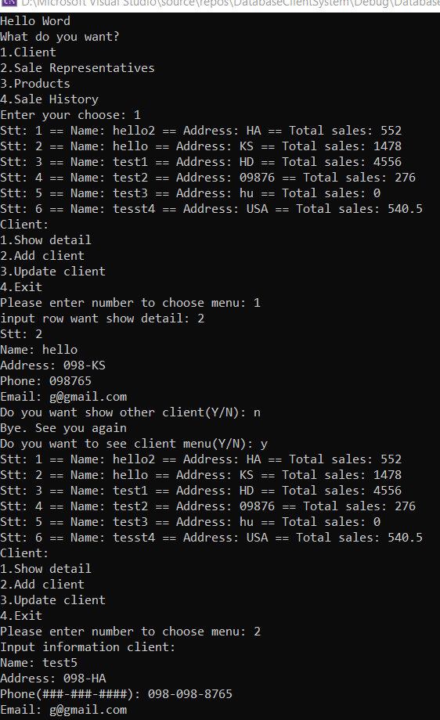

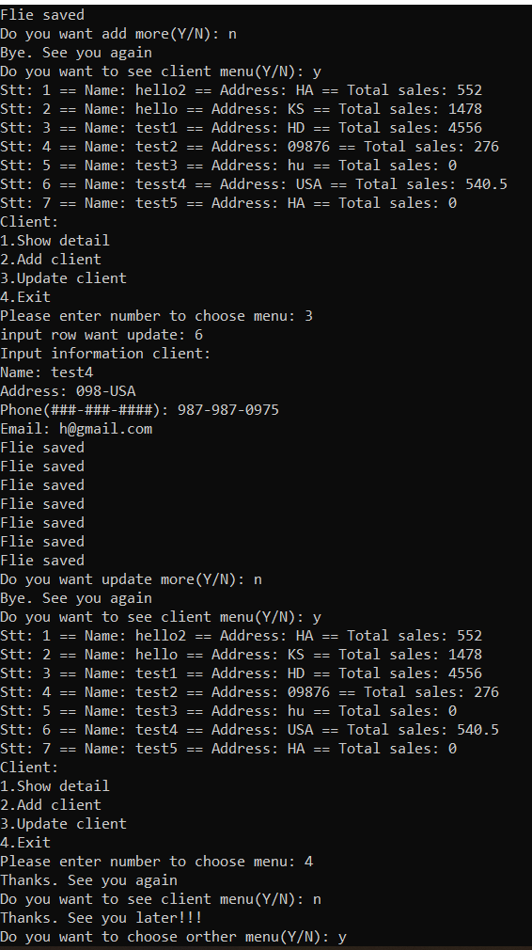

- Sale Representatives:
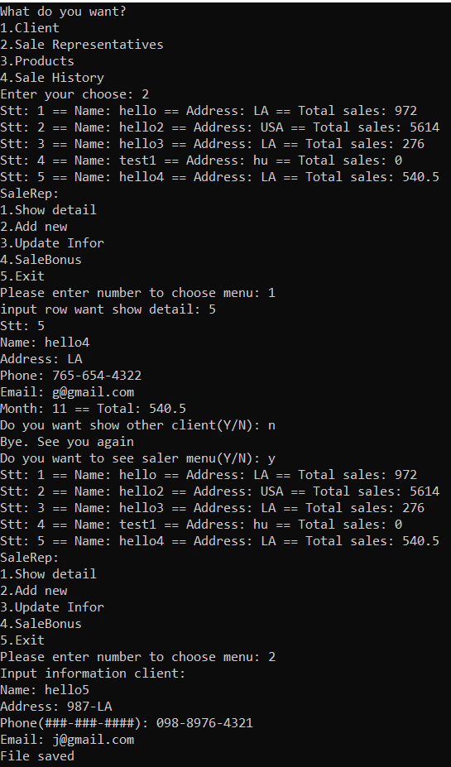
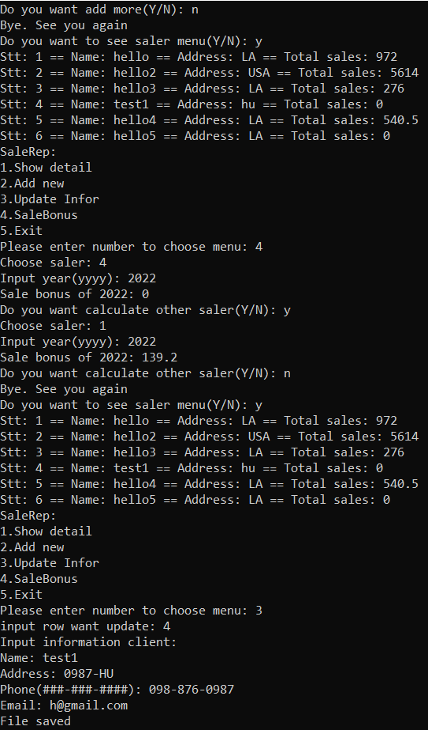
- Product:
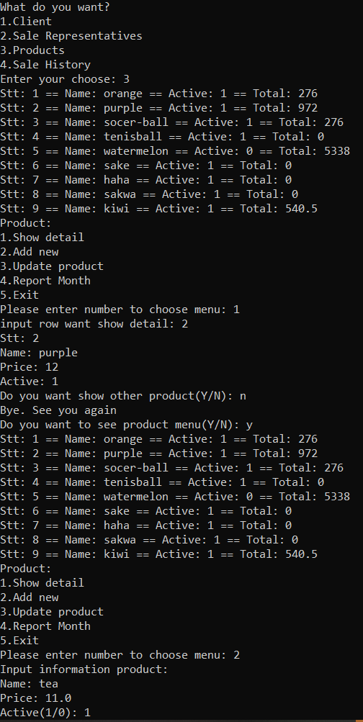
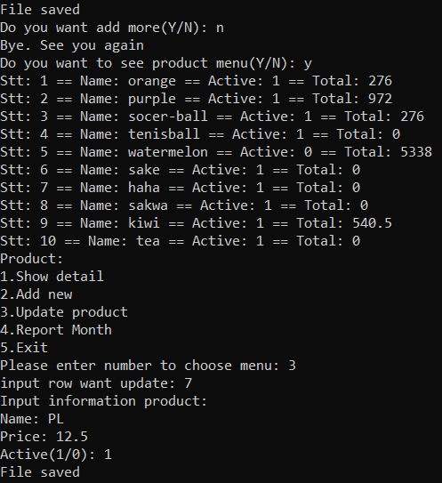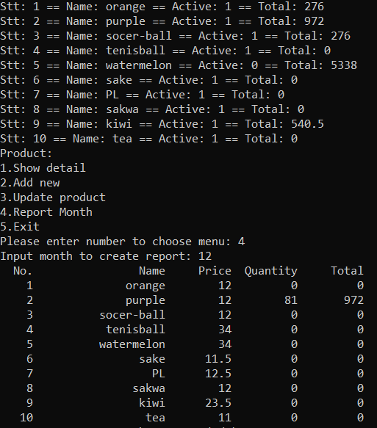
- Sale History:
